vcloset
AI 가상 피팅 서비스 — 사업 보고서
경영진 · 기획팀 · 영업팀 공유용
작성: 개발팀 이재환 · 2026. 06. 12 · v1.1

목차
목차 2
1. 경영진 요약 (Executive Summary) 3
1.1 사업 개요 3
1.2 현재 상태 3
1.3 의사결정 요청 사항 4
2. 서비스 소개 (기획·영업용) 4
2.1 고객이 겪는 문제 4
2.2 우리의 답 4
2.3 사용자 시나리오 5
2.4 타깃 고객 5
2.5 경쟁 구도에서의 위치 5
2.6 영업 핵심 메시지 5
3. 제공 기능 현황 6
3.1 출시 가능 기능 (검증 완료) 6
3.2 미제공 기능 (정직 고지 — 영업 시 약속 금지) 6
3.3 시연 가이드 (영업팀용) 6
4. 품질 보증 현황 (테스트 결과) 7
4.1 기능 점검 — 7/7 정상 7
4.2 AI 품질 점검 — 통과 8
4.3 장애 대응 점검 — 6/6 의도대로 동작 8
4.4 이용권 장부 검증 8
4.5 보류 항목 (3건) 및 결함 현황 8
5. 비용 구조와 가격 검토 자료 9
5.1 운영 원가 9
5.2 가격 시나리오 (검토용 예시 — 확정가 아님) 9
5.3 손익분기 감각 (단순 계산) 9
6. 위험 요소와 대응 방안 10
7. 출시 일정 제안 10
8. 성과 지표(KPI) 제안 10
9. 자주 나올 질문 (영업·CS 대비) 11
10. 용어집 12

1. 경영진 요약 (Executive Summary)
요약: 고객이 본인 사진과 옷 사진을 업로드하면 AI가 착용 이미지를 20~50초 내에 생성하는 서비스입니다. 핵심 기능 개발과 품질 검증이 완료되었고(결함 0건), 결제 연동을 포함한 2~3주의 준비 작업 후 베타 출시가 가능합니다. 변동 원가는 피팅 1회당 약 70원으로, 고정비 부담 없이 사용량에 비례해 확장 가능한 구조입니다.

1.1 사업 개요
vcloset은 개인용 가상 옷장 웹서비스입니다. 회원이 본인 사진과 옷 사진을 등록하면, AI가 해당 옷을 실제로 착용한 모습의 이미지를 생성합니다. 옷 사진의 출처에 제한이 없다는 점이 핵심입니다 — 보유한 옷을 직접 촬영한 사진이든, 온라인 쇼핑몰의 상품 이미지든 동일하게 처리됩니다. 따라서 구매 전 확인(살까 말까)과 구매 후 활용(어떻게 입을까)을 모두 지원합니다.
수익 모델은 이용권(크레딧) 판매입니다. 피팅 1회당 1크레딧이 차감되고, 처리 실패 시 자동으로 환불됩니다. 가입 시 5크레딧을 무료 제공해 진입 장벽을 낮추고, 소진 후 유료 충전으로 전환하는 구조가 이미 구현되어 있습니다.

1.2 현재 상태
영역 | 상태 | 세부
핵심 기능 (AI 피팅) | 완료 · 검증됨 | 상의·하의 지원, 처리 시간 20~50초
회원·옷장·피팅 기록 | 완료 | 전 화면(7개) 동작 검증
과금 기반 (크레딧·장부) | 완료 | 차감·환불·잔액 감사 체계 포함
품질 테스트 | 13항목 중 10 통과 | 잔여 3건은 외부 환경 사유로 보류, 결함 0건
결제(PG) 연동 | 미착수 | 약 1주 소요 예상
개인정보·초상권 정책 | 수립 필요 | 출시 전 필수 — 법무 검토 권장

1.3 의사결정 요청 사항
번호 | 안건 | 권고안
D-1 | AI 처리 비용 정책 — 무료 GPU(불안정) 유지 vs 유료 전환(회당 약 70원) | 베타 시점에 유료 전환
D-2 | 크레딧 판매가 책정 — 5장 무료 소진 후 단가 | 5.2절 시나리오 중 택1 후 베타에서 검증
D-3 | 출시 범위 — 상의·하의로 시작 vs 원피스 검증(+1주) 후 시작 | 상의·하의 선출시, 원피스 후속
D-4 | 사진 보존·삭제 정책 확정 | 출시 전 확정 (지연 시 출시 차단 요인)

2. 서비스 소개 (기획·영업용)

2.1 고객이 겪는 문제
온라인 의류 구매의 마지막 불확실성은 “내 몸에 어울리는가”입니다. 상품 페이지의 모델 착용컷은 고객 본인의 체형·피부톤·분위기를 반영하지 못합니다. 이 불확실성은 두 가지 비용으로 나타납니다.
- 구매 전: 장바구니에 담고도 결제하지 못하는 망설임 — 전환율 손실.
- 구매 후: 기대와 다른 착용감으로 인한 반품 — 판매자·구매자 모두의 비용.
기존 해결책의 한계도 분명합니다. 쇼핑몰 내장형 가상 피팅은 해당 몰의 상품에만 동작하고, 아바타 방식은 “나”가 아닌 가상 인형에 입히는 것이라 구매 확신으로 이어지지 않습니다.

2.2 우리의 답
vcloset은 가상 피팅을 특정 쇼핑몰의 부가 기능이 아니라, 개인이 소유하는 옷장으로 만듭니다. 작동 방식은 세 문장으로 설명됩니다.
- 등록: 고객은 본인 사진 한 장과 옷 사진을 올립니다. 옷 사진은 출처 제한이 없으며, 업로드 즉시 배경이 자동 제거되어 옷장에 정리됩니다.
- 피팅: 사진과 옷을 선택하면 AI가 옷의 색상·패턴·로고를 유지한 채, 고객의 체형과 자세에 맞춰 착용 이미지를 생성합니다. 소요 시간은 20~50초입니다.
- 축적: 모든 피팅 결과는 룩북에 저장됩니다. 같은 조합을 다시 보면 재처리 없이 즉시 표시되고, 기록이 쌓일수록 “내 옷장”으로서의 가치가 커집니다.
요컨대 고객 입장에서는 “사진 두 장 → 입은 모습”이라는 단순한 경험이고, 사업 입장에서는 피팅 1회 단위로 과금되는 명확한 수익 구조입니다.

2.3 사용자 시나리오
시나리오 — 직장인 민지(27)는 퇴근길에 SNS에서 본 셔츠가 마음에 들었지만, 환불이 번거로워 망설입니다. vcloset에 상품 사진을 저장해 올리고, 등록해 둔 본인 사진으로 ‘입어보기’를 누릅니다. 30초 뒤 자신이 그 셔츠를 입은 모습을 확인하고 구매를 결정합니다. 결과는 룩북에 남아, 다음 주에 산 바지와 어울리는지도 즉시 다시 확인할 수 있습니다.
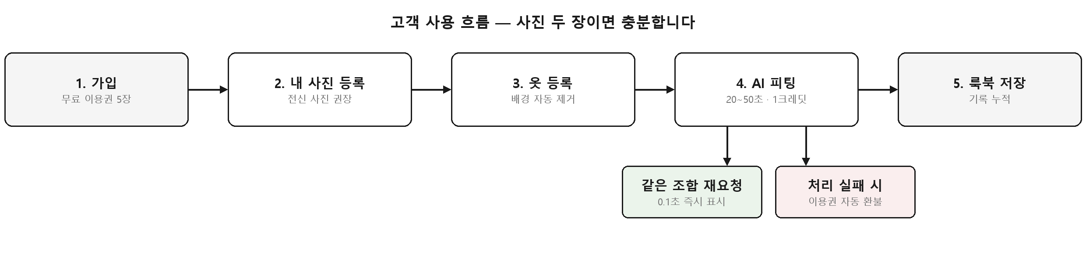
[그림 1] 고객 사용 흐름 — 5단계와 재요청·실패 분기

2.4 타깃 고객
구분 | 프로필 | 핵심 가치
1차 (B2C) | 온라인 의류 구매 빈도가 높은 20~30대 | 구매 전 확인으로 실패 없는 쇼핑
2차 (B2C) | 옷장 정리·코디 기록 수요층 | 보유 옷 디지털화 + 조합 실험
확장 (B2B) | 중소 쇼핑몰·리셀 플랫폼 | 상품 페이지에 피팅 기능 제공 (API, 중장기)

2.5 경쟁 구도에서의 위치
비교 항목 | 쇼핑몰 내장형 | 아바타 앱 | vcloset
피팅 대상 | 그 몰의 상품만 | 제휴 상품 위주 | 사진만 있으면 무엇이든
“나”의 반영 | 모델 체형 기준 | 가상 아바타 | 본인 사진 그대로
기록 축적 | 없음 | 앱 내 한정 | 옷장·룩북으로 누적
수익 구조 | 몰 매출 보조 | 광고·제휴 | 피팅 단위 과금

2.6 영업 핵심 메시지
- “상품 사진만 있으면 됩니다.” — 쇼핑몰 연동 없이 어떤 옷이든 피팅 가능하다는 개방성.
- “모델이 아니라 고객 본인입니다.” — 아바타가 아닌 실제 사진 기반이라는 확실성.
- “무늬와 로고까지 유지됩니다.” — 단순 색 변경이 아닌 AI 합성 품질. 시연으로 증명할 것.
- “실패하면 이용권을 돌려드립니다.” — 자동 환불 내장으로 고객 불만 소지 최소화.

3. 제공 기능 현황

3.1 출시 가능 기능 (검증 완료)
기능 | 설명
회원 가입/로그인 | 이메일 기반. 가입 즉시 무료 이용권 5장 지급
내 사진 관리 | 복수 등록, 대표 사진 지정. 전신 사진일수록 결과 우수
옷장 | 옷 등록·분류(상의/하의)·삭제. 업로드 시 배경 자동 제거 후 보관
AI 피팅 — 상의 | 티셔츠·셔츠류. 무늬·로고 보존 검증 완료 (의류 3종 × 인물 2명)
AI 피팅 — 하의 | 바지류. 상의는 유지한 채 하의만 교체됨을 검증
피팅 기록 (룩북) | 결과 영구 보관. 동일 조합 재요청 시 0.1초 내 표시
이용권 체계 | 1회 1장 차감 · 잔액 부족 시 결제 유도 · 실패 시 자동 환불 · 전 내역 장부 기록

3.2 미제공 기능 (정직 고지 — 영업 시 약속 금지)
항목 | 사유 | 계획
원피스 | AI는 지원, 자사 품질 검증 미완 | 검증 후 오픈 (약 1주)
아우터 레이어링 | 현 세대 AI의 기술적 한계 — 겹쳐 입기가 아닌 상의 교체로 표현됨 | 기술 발전 모니터링
신발·액세서리 | 가상 피팅 AI의 적용 범위 밖 | 중장기 검토
카드 결제 | 이용권 구조는 완성, 결제사(PG) 연동 미착수 | 약 1주
전용 모바일 앱 | 모바일 웹브라우저로는 사용 가능 | 로드맵 후순위

3.3 시연 가이드 (영업팀용)
- 데모 계정: demo@vcloset.local / demo1234 — 사내 시연 환경 전용, 이용권 충분.
- 권장 동선(5분): 로그인 → 옷장(배경 제거된 옷 보여주기) → 피팅 화면에서 전신 모델 + 청바지 선택 → 실행 → 대기 중 룩북의 완료된 결과들 시연 → 새 결과 확인.
- 주의 1: 첫 피팅은 20~50초 소요 — “AI가 한 장 한 장 새로 그리는 시간”으로 안내.
- 주의 2: 결과 품질은 입력 사진에 비례 — 시연은 반드시 검증된 데모 사진으로 진행.

4. 품질 보증 현황 (테스트 결과)
2026년 6월 12일, 실서비스와 동일한 구성에서 기능·AI 품질·장애 대응을 점검했습니다. 점검은 ① 정상 사용 ② 비정상 입력 ③ 의도적 장애 유발의 세 축으로 진행했고, 모든 결과는 재실행 가능한 자동화 스크립트로 남아 있습니다. 아래 흐름도는 피팅 요청 한 건이 거치는 전체 경로입니다 — 본 점검에서 이 흐름의 모든 갈래(정상·차단·즉시 표시·환불)를 실제로 검증했습니다.
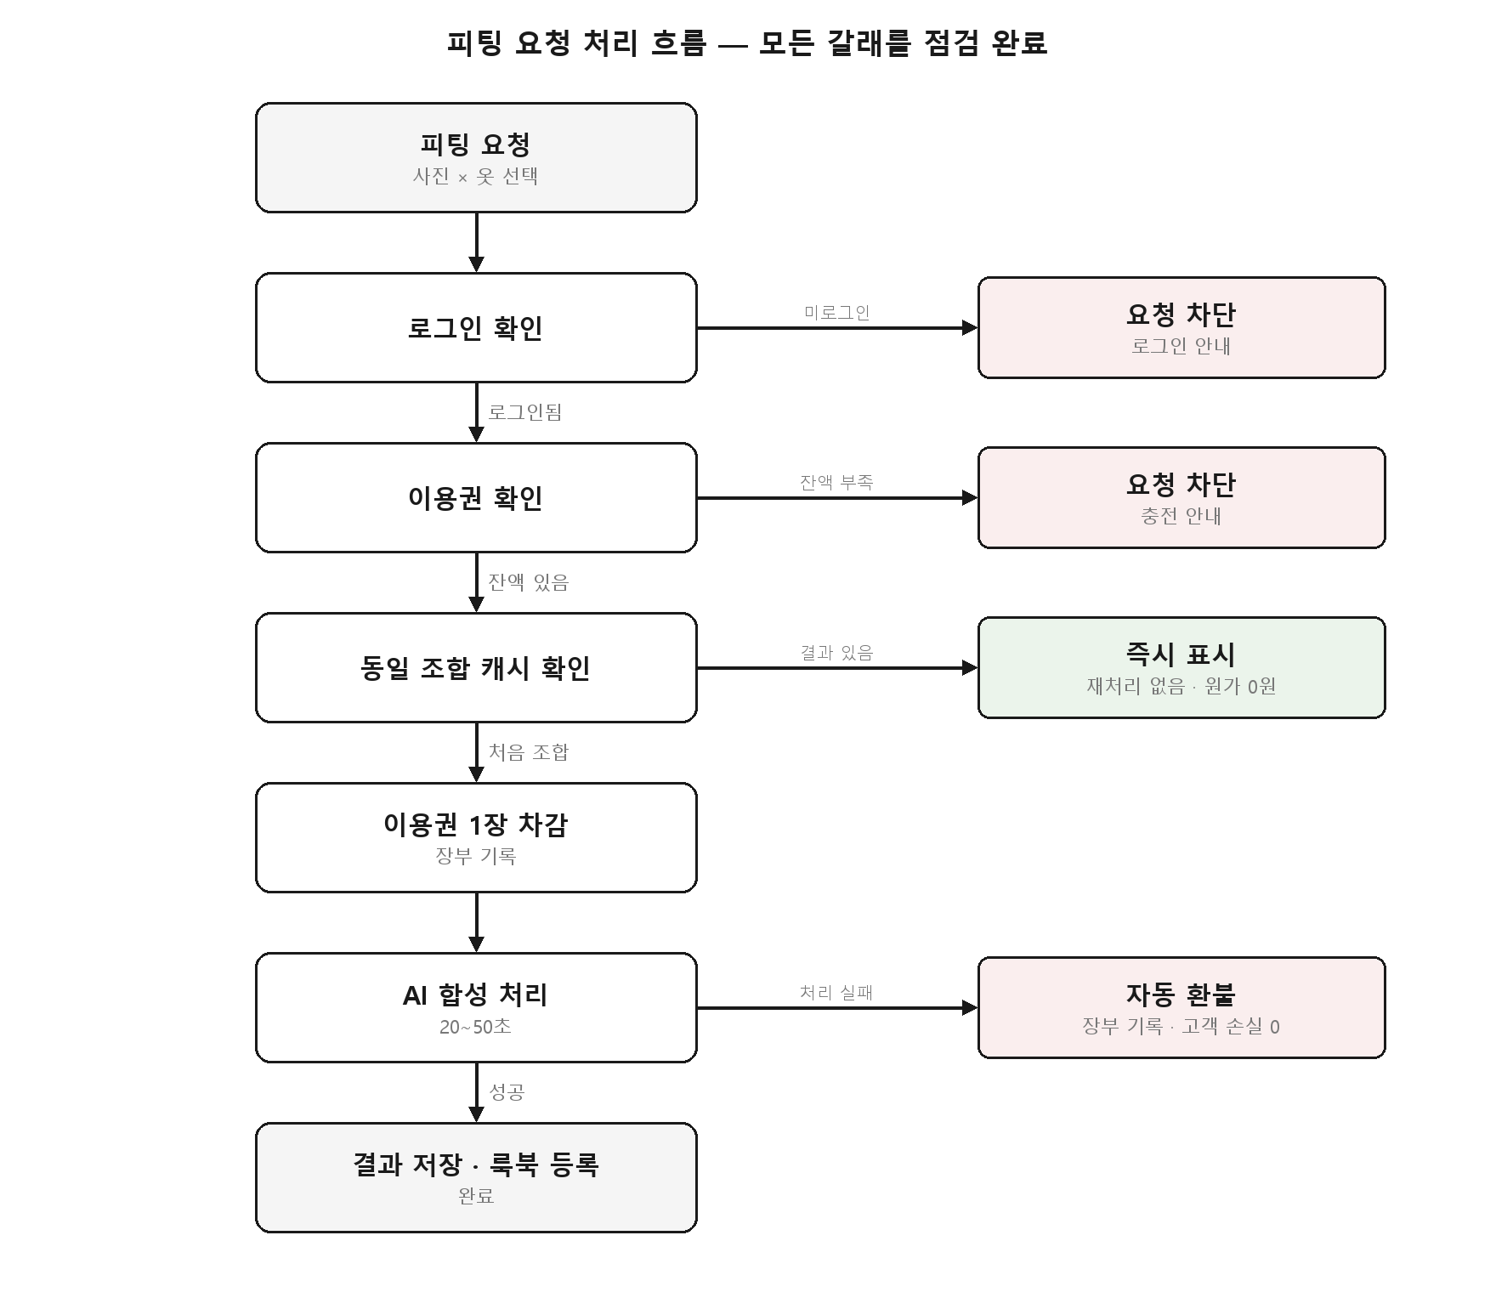
[그림 2] 피팅 요청 처리 흐름 — 점검 완료된 분기 전체

4.1 기능 점검 — 7/7 정상
- 전 화면(첫 화면·가입·로그인·옷장·피팅·룩북·사진 등록) 정상 표시 및 동작.
- 가입부터 피팅 결과 확인, 기록 조회까지 실제 사용자 동선 전 구간 통과.

4.2 AI 품질 점검 — 통과
점검 항목 | 결과
상의 피팅 정확성 | 통과 — 선택한 옷과 결과 일치, 무늬·로고 위치 보존 (3종 × 2명)
하의 피팅 정확성 | 통과 — 상의 유지, 하의만 자연스럽게 교체
손상 파일·비이미지 업로드 | 통과 — AI 처리 전 단계에서 차단, 비용 발생 없음
동일 조합 재요청 | 통과 — 0.1초 내 표시, AI 재처리 없음 (원가 0)
처리 속도 | 평균 약 21초, 최대 49초 (무료 GPU 기준)

4.3 장애 대응 점검 — 6/6 의도대로 동작
고객의 이용권(돈)과 직결되는 영역이므로 가장 엄격하게 점검했습니다.
의도적으로 만든 상황 | 시스템 반응
로그인 없이 피팅 요청 | 차단 — 로그인 요구
필수 정보가 빠진 요청 | 차단 — 안내 메시지 반환
존재하지 않는 옷·사진 지정 | 차단
이용권 0장에서 피팅 시도 | 차단 — “이용권 부족” 안내, 차감 없음
AI 서버 강제 중단 중 피팅 | 실패 처리 → 이용권 자동 환불 → 장부 기록 — 고객 손실 0
서버 복구 후 동일 요청 | 정상 처리(27.7초) — 장애 전후 데이터 정합성 유지

4.4 이용권 장부 검증
이용권의 모든 증감(지급·차감·환불)은 건별로 장부에 기록되며, “장부 합계 = 현재 잔액” 불일치 여부를 자동으로 검사할 수 있습니다. 이번 점검에서는 테스트 과정의 인위적 잔액 조작을 이 검사가 실제로 적발했고, 장부 기준으로 즉시 정정했습니다. 출시 후에는 동일 검사를 정기 실행해 과금 사고를 예방합니다.

4.5 보류 항목 (3건) 및 결함 현황
- 보류: 저화질 사진 / 인물이 없는 사진 / 반신 사진으로 하의 피팅 — 무료 AI 사용량 한도 소진으로 미실행. 한도 회복 후 동일 스크립트로 점검 예정.
- 현재까지 발견된 결함: 0건. 점검 중 발견된 문제 3건(결과 화면 초기화, 시연 데이터 오류, AI 입력 모순)은 모두 점검 당일 수정 및 재검증 완료.

5. 비용 구조와 가격 검토 자료

5.1 운영 원가
항목 | 현재 (개발·시연) | 출시 후 (권장 구성)
AI 처리 (변동비) | 무료 GPU — 0원 | 회당 약 70원 ($0.05, 환율 1,400원 기준)
웹서버 호스팅 | 로컬 — 0원 | 월 0~3만원 (소규모 트래픽 기준)
데이터베이스 | 0원 | 월 0~2만원
이미지 저장소 | 0원 | 사용량 비례 — 초기 월 1만원 미만
구조적 특징: 변동비가 사실상 “AI 처리 1회당 약 70원” 하나로 수렴합니다. 장비 투자와 고정비 부담 없이 시작해, 사용량 증가에 비례해 비용이 늘어나는 저위험 구조입니다.

5.2 가격 시나리오 (검토용 예시 — 확정가 아님)
시나리오 | 판매가/회 | 변동 원가/회 | 공헌이익률
단건 구매 | 500원 | 약 70원 | 약 86%
10회 묶음 | 3,900원 (390원/회) | 약 70원 | 약 82%
월 구독 30회 | 9,900원 (330원/회) | 약 70원 | 약 79%
- 동일 조합 재보기는 AI 재처리가 없어 원가 0원 — 구독 모델의 마진을 방어하는 요소.
- 가입 시 무료 5장의 원가는 1인당 최대 350원 — 고객 획득 비용(CAC)의 일부로 해석.

5.3 손익분기 감각 (단순 계산)
월 고정비 5만원 가정 시, 단건가 500원 기준 월 약 120회 판매로 고정비를 회수합니다. 이후 회당 약 430원의 공헌이익이 누적됩니다. 마케팅 비용과 결제 수수료(통상 매출의 3% 내외)는 별도이며, 가격 확정 시 반영해 재계산이 필요합니다.

6. 위험 요소와 대응 방안
위험 | 내용 | 대응
무료 GPU 의존 | 시연·테스트용 무료 AI는 속도·가용성 보장이 없음. 실제로 이번 점검 중 사용량 한도 소진을 경험 | 출시 시 유료 AI 전환(D-1). 전환 코드는 준비 완료 — 설정 변경만으로 가능
AI 품질 편차 | 입력 사진 상태(화질·각도·조명)에 따라 결과가 어색할 수 있음 | 자동 환불 정책 + 촬영 가이드 제공 + 보류 3건 점검으로 비정상 입력 대응 강화
초상권·개인정보 | 고객 신체 사진을 보관·처리하는 서비스 특성 | 보존·삭제 정책 확정(D-4) 및 약관 명시. 외부 AI 전송 사실 고지 필수
기대치 불일치 | “신발도 되나요?” 등 지원 범위 오해 | 3.2 미제공 기능 표 기준으로 영업·CS 멘트 통일
경쟁 진입 | 대형 플랫폼의 자체 가상 피팅 도입 | 몰 종속 없는 “내 옷장” 포지셔닝 + 기록 축적의 전환 비용으로 방어

7. 출시 일정 제안
단계 | 내용 | 기간(안) | 완료 기준
출시 준비 | 결제(PG) 연동 · 사진 정책 확정 · 유료 AI 전환 · 보류 3건 점검 | 2~3주 | 결제 1건 왕복 성공
클로즈드 베타 | 초청 50~100명 · 무료 5장 · 피드백 수집 | 2~4주 | 피팅 성공률 95%+
오픈 베타 | 결제 오픈 · 가격 시나리오 검증 · 촬영 가이드 배포 | 4주~ | 유료 전환 데이터 확보
정식 출시 | 원피스 오픈 · 모바일 최적화 · 공유 기능 | 이후 | KPI 목표 합의 후 설정

8. 성과 지표(KPI) 제안
베타 기간에 아래 지표를 측정하면 가격 결정(D-2)과 정식 출시 판단의 근거가 됩니다. 측정에 필요한 데이터(피팅 기록·장부·처리 시간)는 모두 시스템에 이미 쌓이고 있습니다.
지표 | 정의 | 활용
첫 피팅 전환율 | 가입자 중 24시간 내 첫 피팅 실행 비율 | 온보딩 개선
피팅 성공률 | 요청 대비 정상 완료 비율 (환불 제외) | 품질 관리 핵심 지표
무료 소진율 | 무료 5장을 모두 사용한 가입자 비율 | 유료 전환 가능성 예측
유료 전환율 | 무료 소진자 중 첫 결제 비율 | 가격 시나리오 검증
재사용률 | 전체 조회 중 재처리 없는 즉시 표시 비율 | 원가율 관리

9. 자주 나올 질문 (영업·CS 대비)
예상 질문 | 권장 답변
결과가 진짜 같나요? | 무늬와 로고까지 보존됩니다. 데모 계정으로 직접 보여드리는 것이 가장 효과적입니다.
얼마나 걸리나요? | 처음 입어보는 조합은 20~50초, 한 번 본 조합은 즉시입니다.
어떤 옷이 되나요? | 현재 상의와 하의입니다. 원피스는 검증 후 오픈 예정이며, 신발·액세서리는 지원하지 않습니다.
사진이 이상하게 나오면요? | 처리에 실패하면 이용권이 자동 환불됩니다. 밝은 곳에서 찍은 전신 사진일수록 결과가 좋습니다.
제 사진은 안전한가요? | 보존·삭제 정책을 출시 전 확정해 약관에 명시합니다. (확정 전까지 단정적 답변 금지)
AI를 직접 개발했나요? | 검증된 공개 AI 모델을 활용하고, 서비스 전체(옷장·과금·품질 관리·장애 대응)를 자체 개발했습니다.
쇼핑몰과 제휴한 건가요? | 아닙니다. 특정 몰에 종속되지 않는 것이 강점입니다 — 어떤 출처의 옷 사진이든 동작합니다.

10. 용어집
용어 | 쉬운 설명
AI 피팅(합성) | 사람 사진과 옷 사진을 AI가 분석해 “입은 모습” 이미지를 새로 만들어내는 것
크레딧(이용권) | 피팅 1회에 1장씩 쓰는 서비스 내 이용권. 가입 시 5장 무료
장부(원장) | 이용권의 모든 지급·차감·환불 내역 기록. 잔액과 항상 일치해야 하며 자동 검사 가능
캐시(재사용) | 한 번 만든 결과를 저장해뒀다가 같은 요청에 즉시 다시 보여주는 것 — 원가 절감 요소
배경 제거 | 옷 사진에서 배경을 지워 옷만 깔끔하게 남기는 자동 전처리
GPU | AI 계산 전용 장비. 자체 보유 대신 외부에서 사용량만큼 빌려 쓰므로 장비 투자 불필요
PG (결제대행) | 카드 결제를 대신 처리해 주는 사업자 (예: 토스페이먼츠) — 연동 작업 약 1주
베타 | 정식 출시 전, 제한된 사용자에게 먼저 공개해 검증하는 단계

본 문서의 수치는 2026-06-12 실측 기준이며, 가격·일정은 의사결정용 제안입니다. 기술 상세는 별도 문서(vcloset 개발 백서)를 참조하십시오.

